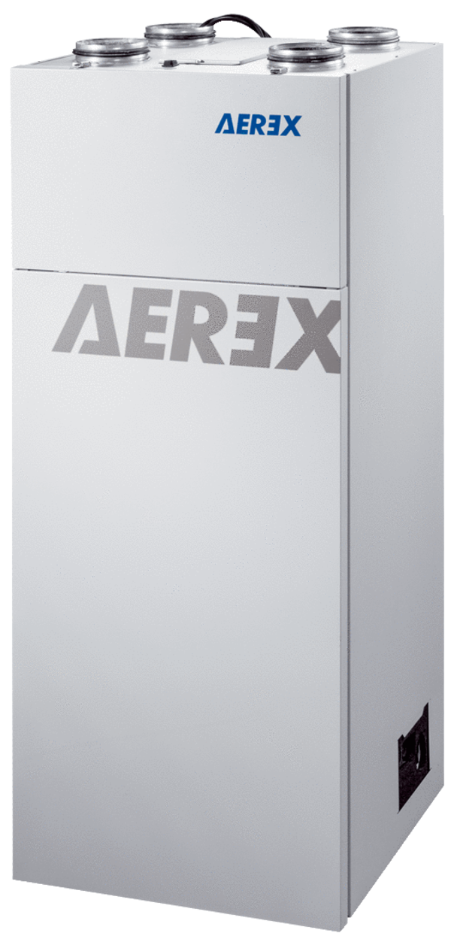Passivhauskompaktaggregat AEREX PHK 180Verpackungseinheit: 1 StückSortiment: 10
Artikelnummer: 0040.0090Hersteller: AEREX

